
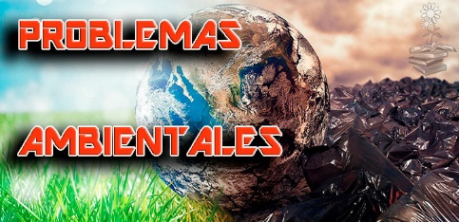
ACTIVIDADES DE GEOGRAFÍA

Problemáticas ambientales. Efecto invernadero. Calentamiento global

Actividades
- Leer el material bibliográfico que se encuentra abriendo los siguientes links

- https://concepto.de/problemas-ambientales/

- https://www.ecologiaverde.com/efecto-invernadero-causas-consecuencias-y-soluciones-1031.html

- https://www.ecologiaverde.com/isla-de-calor-que-es-causas-consecuencias-y-soluciones-4442.html y realizar las actividades detalladas a continuación:

- ¿Qué son las problemáticas ambientales?

- ¿Cuáles son las principales causas de los problemas ambientales?

- ¿Cuáles son las principales consecuencias de las problemáticas ambientales?

- Nombre los principales ejemplos de problemas ambientales.

- Defina efecto invernadero

- Nombre las causas y consecuencias del efecto invernadero

- Investigue el concepto las causas y consecuencias del calentamiento global

- ¿A qué se les llama ISLAS DE CALOR? Nombre sus causas y consecuencias

